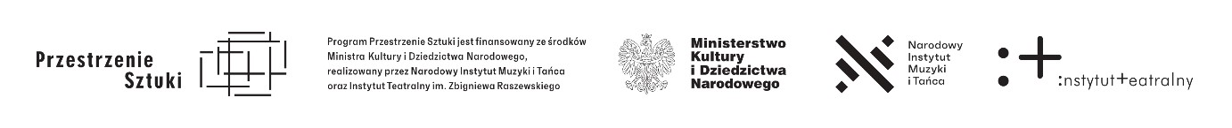
Kielecki Teatr Tańca
Plac St. Moniuszki 2B, 25-334 Kielce
www.ktt.pl ; e-mail: sekretariat@ktt.pl
tel. 41 367 67 12; kom. 534 883 737

PRZESTRZENIE SZTUKI – KIELCE
PROJEKT PN. „LALKI TAŃCZĄ”
OTWARTY NABÓR / OPEN CALL
DLA PARY : TANCERKA i TANCERZ
FORMULARZ ZGŁOSZENIOWY
(PROSZĘ PODKREŚLIĆ WYBRANĄ KATEGORIĘ)
KATEGORIA NR 1
taniec węgierski, taniec czeski, taniec ukraiński;

KATEGORIA NR 2
taniec niemiecki, taniec japoński lub inny taniec Dalekiego Wschodu, taniec mołdawski;

Uwaga! Termin zgłoszeń mija 31 sierpnia 2022 r.

- Imię i nazwisko tancerki I tancerza:
- Adres e-mail tancerki i tancerza:
- Numer telefonu tancerki i tancerza:
- Data urodzenia tancerki i tancerza:
- Numer dowodu osobistego lub paszportu tancerki i tancerza (konieczna jest rezydencja podatkowa w Polsce):
- Numer PESEL tancerki i tancerza:
- Adres zamieszkania tancerki i tancerza:
- Krótka notka zawodowa o parze od 2000 do 4000 znaków:
- Załączamy do e-maila:
- zdjęcie pary:
- portfolio artystyczne w postacji plików audio – video lub linków do plików z przygotowaną choreografią.
- Zaproszenia i informacje przesyłane droga mailową:
"Wyrażam zgodę na otrzymywanie na adres elektroniczny wskazany w niniejszym formularzu lub nowe adresy wskazane w terminie późniejszym, comiesięcznych zaproszeń i informacji o imprezach, konkursach, warsztatach, festiwalach, przeglądach filmowych w Polsce i na świecie oraz innych projektach edukacyjno-kulturalnych realizowanych przez Kielecki Teatr Tańca (przesyłane treści nie stanowią informacji handlowych)."
TAK / NIE (niepotrzebnie skreślić)
- Wyrażam zgodę na przetwarzanie moich danych osobowych w zakresie wskazanym w formularzu zgłoszeniowym do projektu pn. „Lalki tańczą” ogłoszonego przez Kielecki Teatr Tańca w ramach realizowanego Programu "Przestrzenie Sztuki" - do celu jakim jest przeprowadzenie tego projektu oraz do upubliczniania mojego imienia i nazwiska w związku z jego realizacją.

TAK / NIE (niepotrzebne skreślić)

